# 数据操作的实验报告

姓名 叶子繁 学号 201730684427 班级 17级软件工程4班 日期 2019.5.21

## 一、实验目的

掌握数据的插入, 删除, 更新.

## 二、实验内容

1. 运行脚本smallRelationsInsertFile.sql 或者 largeRelationsInsertFile.sql创建一个名为university数据库及其表格和数据.
2. 任选以上步骤中创建好的表格, 自己设计问题, 逐一展示如下命令的用法. 某些情况, 可能需要插入新的数据. 可参考教材例子.
   1. delete
   2. insert
   3. update

## 三、实验环境

1. 操作系统: Windows 10，version 1607
2. 数据库: Microsoft SQL Server Management Studio 17

## 四、实验步骤

1. 插入数据：

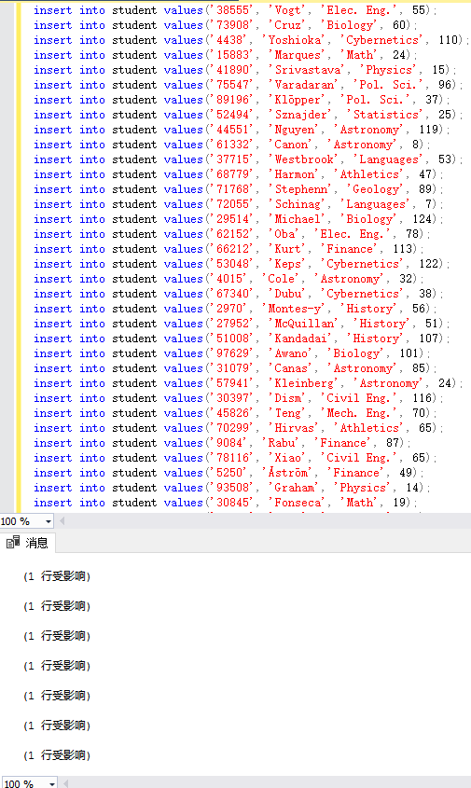

2. delete

原数据：

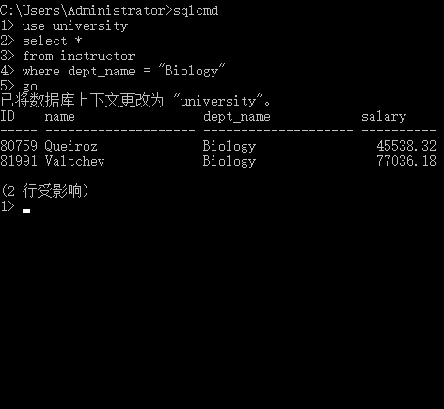

删除命令：

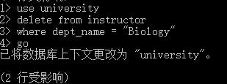

删除后：

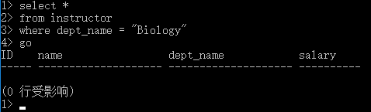

3． Insert

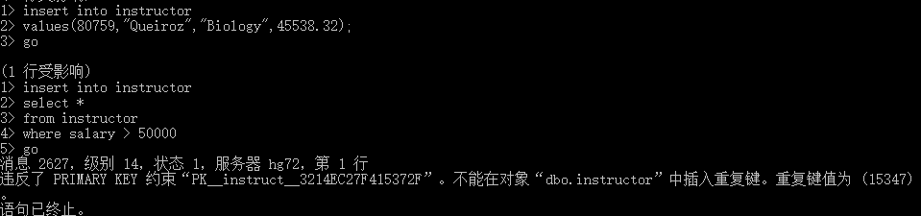

4. update

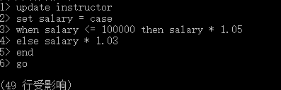

## 五、实验总结

通过这次实验，我知道了操作数据表的一些技巧，以及许多约束的实际作用。